SỞ LAO ĐỘNG  THƯƠNG BINH VÀ XÃ HỘI  TRUNG TÂM DỰ BÁO NHU CẦU  NHÂN LỰC VÀ THÔNG TIN  THỊ TRƯỜNG LAO ĐỘNG TP.HCM | CỘNG HÒA XÃ HỘI CHỦ NGHĨA VIỆT NAM  Độc lập – Tự do – Hạnh phúc
Số: 215/BC-TTDBNL-PTDB | Thành phố Hồ Chí Minh, ngày 27 tháng 6 năm 2017

BÁO CÁO
PHÂN TÍCH THỊ TRƯỜNG LAO ĐỘNG 06 THÁNG ĐẦU NĂM 2017
VÀ DỰ BÁO NHU CẦU NHÂN LỰC 06 THÁNG CUỐI NĂM 2017
TẠI THÀNH PHỐ HỒ CHÍ MINH

PHẦN I
THỊ TRƯỜNG LAO ĐỘNG THÀNH PHỐ 06 THÁNG ĐẦU NĂM 2017

Trong 06 tháng đầu năm 2017, Trung tâm Dự báo nhu cầu nhân lực và Thông tin thị trường lao động thành phố đã thực hiện khảo sát trực tiếp nhu cầu tuyển dụng tại 5.200 doanh nghiệp; trên 10.000 nhu cầu tìm việc làm của sinh viên các trường Đại học, Cao đẳng, Trung cấp sắp tốt nghiệp ra trường, trên 30.000 nhu cầu học nghề của học sinh các trường Trung học phổ thông. Đồng thời thường xuyên khảo sát, cập nhật thông tin cung - cầu lao động từ các kênh thông tin tuyển dụng và thông tin – nhu cầu tìm việc của người lao động với tổng số 18.110 doanh nghiệp có nhu cầu tuyển dụng với 185.320 chỗ làm việc – 45.288 người lao động có nhu cầu tìm việc. Từ kết quả tổng hợp; phân tích thị trường lao động thành phố Hồ Chí Minh như sau:

I. TỔNG QUAN THỊ TRƯỜNG LAO ĐỘNG THÀNH PHỐ 06 THÁNG ĐẦU NĂM 2017

Tình hình kinh tế - xã hội thành phố 06 tháng đầu năm 2017 tiếp tục tăng trưởng ổn định, tốc độ tăng trưởng tổng sản phẩm trên địa bàn (GRDP) của Thành phố Hồ Chí Minh trong 6 tháng đầu năm 2017 đạt 7,76%, các chỉ số phát triển kinh tế đều đạt được kết quả tích cực; thành phố tập trung phát triển công nghiệp, tập trung tháo gỡ khó khăn cho doanh nghiệp, tạo nguồn vốn, mặt bằng chương trình hỗ trợ khác... phát huy hiệu quả. Động lực tăng của ngành công nghiệp tập trung vào 4 ngành công nghiệp trọng yếu của thành phố với mức tăng 9,72%, cao hơn mức tăng chung của toàn ngành. Về cơ cấu ngành trong GRDP, khu vực dịch vụ chiếm tỷ trọng 57,8%, khu vực công nghiệp và xây dựng chiếm tỷ trọng 23,8%, khu vực nông nghiệp chiếm tỷ trọng 0,7%. Thị trường lao động được sự tác động tích cực từ sự phát triển ổn định của nền kinh tế thành phố và cả nước.

Các doanh nghiệp luôn chú trọng tuyển dụng lao động đã qua đào tạo, có trình độ chuyên môn và yêu cầu tính chuyên nghiệp cao. Nhu cầu tuyển dụng lao động 06 tháng đầu năm 2017 tăng gấp 2,24 lần so với cùng kỳ năm 2016.

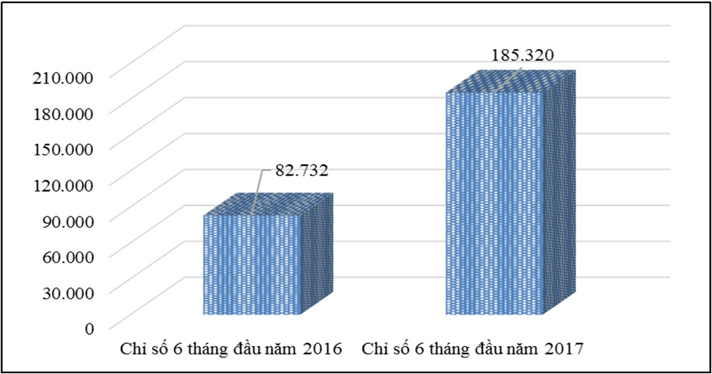
Biểu đồ 1: So sánh nhu cầu nhân lực 06 tháng đầu năm 2017

Thị trường lao động thành phố Hồ Chí Minh 06 tháng đầu năm 2017 cụ thể như sau:

1. Nhu cầu nhân lực 06 tháng đầu năm 2017

Trong 06 tháng đầu năm 2017, nhu cầu nhân lực tập trung nhiều nhất ở các nhóm ngành như Kinh doanh – Bán hàng (19,53%), Dịch vụ phục vụ (16,13%), Dịch vụ thông tin tư vấn – Chăm sóc khách hàng (6,45%), Dệt may – Giày da (6,36%), Vận tải – Kho bãi – Xuất nhập khẩu (5,99%), Tài chính – Tín dụng – Ngân hàng (4,15%), Cơ khí – Tự động hóa (4,12%), Công nghệ thông tin (3,85%),...

Nhu cầu tuyển dụng lao động qua đào tạo chiếm 65,32% tổng nhu cầu tuyển dụng. Nhu cầu tuyển dụng tăng ở các nhóm ngành Nông – Lâm nghiệp –Thủy sản, Tài chính – Tín dụng – Ngân hàng, Dầu khí – Địa chất, Công nghệ ô tô – Xe máy, Quản lý kiểm định chất lượng, Dịch vụ thông tin tư vấn – Chăm sóc khách hàng, Điện tử - Cơ điện tử,…

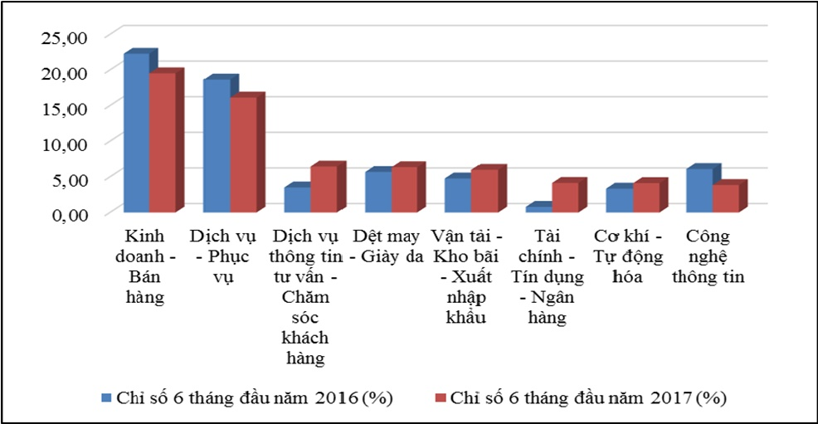
Biểu đồ 2: 08 nhóm ngành có nhu cầu tuyển dụng cao 06 tháng đầu năm 2017

Nhu cầu nhân lực trong 06 tháng đầu năm 2017 theo cơ cấu trình độ như sau:

- Lao động phổ thông (34,68%): chủ yếu tuyển dụng lao động ở một số vị trí như nhân viên bán hàng, nhân viên bảo vệ, tạp vụ, nhân viên đóng gói, giao hàng nhanh, công nhân may, phụ hồ, nhân viên giữ đồ - giữ xe;…

- Trình độ Sơ cấp nghề - CNKT lành nghề chiếm 20,89%, nhu cầu tuyển dụng nhiều nhất như: Tài xế, thợ may, thợ mộc, Công nhân đứng máy, thợ nhôm kính, thợ cơ khí, thợ hàn, thợ cắt chỉ,…

- Trình độ Cao đẳng – Trung cấp (33,74%); tập trung ở một số vị trí cụ thể như Kế toán – Kiểm toán, chuyên viên IT, lập trình viên, Thiết kế đồ họa, nhân viên thiết kế, Trình dược viên, Lễ tân, Dịch vụ thông tin tư vấn – Chăm sóc khách hàng, Nhân viên văn phòng, Kỹ thuật viên máy tính,…

- Trình độ Đại học trở lên chiếm 10,69%: nhu cầu tuyển dụng tập trung ở một số vị trí như: Kỹ sư cơ khí, Kỹ sư điện, Kiến trúc sư, Giám đốc Kinh doanh, quản lý điều hành, chuyên viên quản lý và tuyển dụng nhân sự, bác sỹ, trình dược viên….

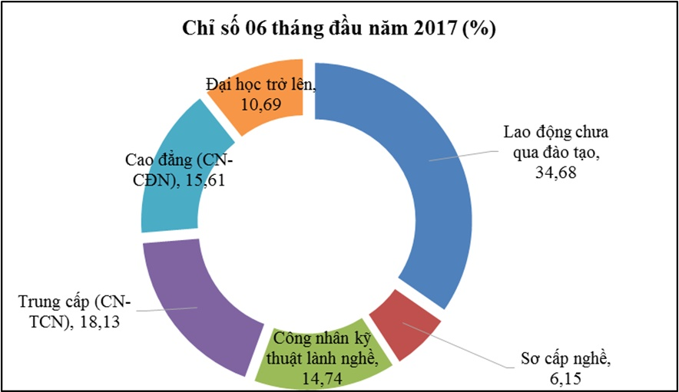
Biểu đồ 3: Nhu cầu tuyển dụng nhân lực theo trình độ 06 tháng đầu năm 2017

- Về kinh nghiệm: Nhu cầu tuyển dụng nhân lực không yêu cầu kinh nghiệm làm việc chiếm 52,06% chủ yếu ở các nhóm ngành Kinh doanh – Bán hàng, Dịch vụ phục vụ, Dệt may – Giày da, Dịch vụ du lịch - Nhà hàng - Khách sạn, nhân viên tư vấn khách hàng, nhân viên giao hàng siêu thị …

Nhu cầu tuyển dụng lao động có kinh nghiệm làm việc chiếm 47,94%, cụ thể như sau:

+ 02 năm đến 05 năm kinh nghiệm và trên 05 năm kinh nghiệm chiếm 9,52% tổng nhu cầu tuyển dụng, chủ yếu ở một số vị trí: Kinh doanh – Bán hàng, Kế toán – Kiểm toán, Giám sát công trình, Quản lý dự án, Giám đốc nghiên cứu và phát triển thị trường, Giám đốc điều hành, Cơ khí – Tự động hóa, Điện – Điện lạnh – Điện tử, Kiến trúc – Kỹ thuật công trình xây dựng, Công nghệ thông tin,…

+ 01 năm kinh nghiệm chiếm 38,42% tổng nhu cầu tuyển dụng; các nhóm ngành: Nhân viên kinh doanh – bán hàng, nhân viên kế toán bán hàng, công nhân hàn, thợ đứng máy, công nghệ thông tin,…

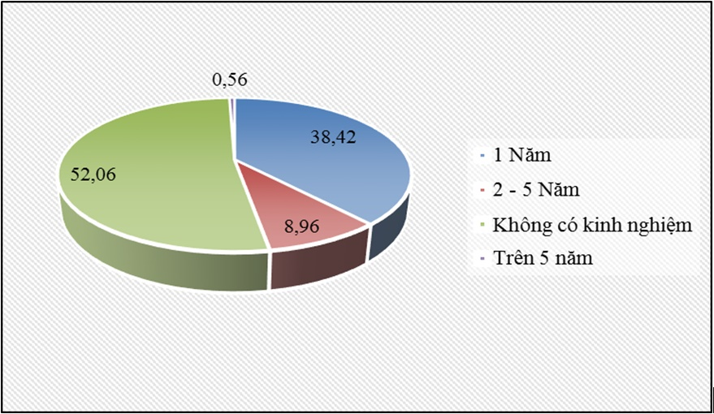
Biểu đồ 04: Nhu cầu nhân lực theo kinh nghiệm 06 tháng đầu năm 2017

- Về mức lương: nhu cầu tuyển dụng lao động ở một số nhóm ngành Quản lý điều hành, Kinh doanh tài sản – Bất động sản, Điện – Điện lạnh – Điện công nghiệp, Cơ khí – Tự động hóa,... có mức lương cao nhất từ 15 triệu trở lên chiếm tỷ lệ 2,31% tổng nhu cầu khảo sát. Và có 0,22% mức lương tuyển dụng lao động thuộc nhóm thấp nhất (dưới 03 triệu đồng/tháng)

Mức lương | Tỷ lệ
Mức lương | 06 tháng  đầu năm 2016  (%) | 06 tháng  đầu năm 2017  (%)
Dưới 3 triệu | 1,23 | 0,22
3 đến 5 triệu | 24,96 | 6,60
5 đến 8 triệu | 53,06 | 23,38
8 đến 10 triệu | 10,29 | 7,95
10 đến 15 triệu | 7,02 | 3,42
Trên 15 triệu | 3,45 | 2,31
Biểu 05: Nhu cầu nhân lực theo mức lương 06 tháng đầu năm 2017

2. Nhu cầu tìm việc 06 tháng đầu năm 2017

Trong 06 tháng đầu năm 2017, tổng nhu cầu tìm việc của người lao động tăng 51,32% so với cùng kỳ năm 2016. Nguyên nhân lực lượng sinh viên tốt nghiệp từ các trường đại học – cao đẳng bổ sung thêm cho nguồn nhân lực thành phố góp phần gia tăng sự cạnh tranh giữa người lao động có kinh nghiệm làm việc và sinh viên mới ra trường.

Nhu cầu tìm việc làm nhiều nhất ở một số nhóm ngành như: Kế toán – Kiểm toán (17,28%), Kinh doanh – Bán hàng (11,02%), Hành chính văn phòng (10,59%), Vận tải – Kho bãi – Xuất nhập khẩu (6,24%), Kiến trúc – Kỹ thuật công trình xây dựng (5,82%), Công nghệ thông tin (4,36%), Cơ khí – tự động hóa (3,78%), Nhân sự (3,57%),…

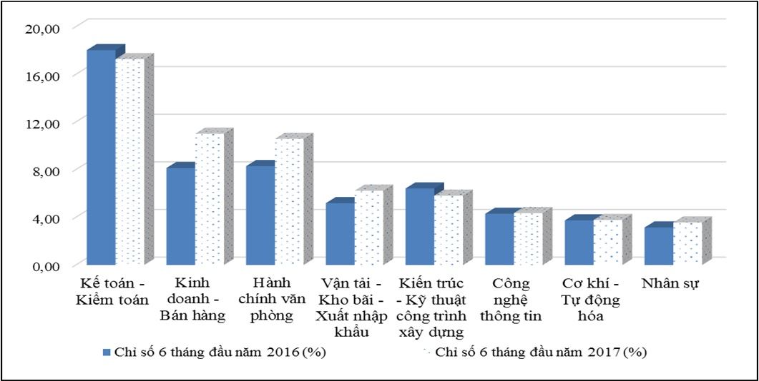
Biểu đồ 06: 08 nhóm ngành có nhu cầu tìm việc cao 06 tháng đầu năm 2017

Nhu cầu tìm việc làm trong 06 tháng đầu năm 2017 theo cơ cấu trình độ như sau:

- Lao động phổ thông (8,16%), nhu cầu tìm việc làm tập trung ở một số vị trí như nhân viên giao hàng, nhân viên bảo vệ, tạp vụ, nhân viên bán hàng, nhân viên phục vụ, phụ bếp trong các quán ăn, nhà hàng, giúp việc nhà,…

- Trình độ Trung cấp – Sơ cấp nghề - CNKT lành nghề chiếm 15,23%: chủ yếu một số ngành nghề như: Nhân viên tư vấn – chăm sóc khách hàng, Nhân viên văn phòng, thủ kho, kế toán, nhân viên kinh doanh, Kỹ thuật viên máy tính,...

- Trình độ Cao đẳng – Đại học – Trên Đại học (76,61%): nhu cầu tìm việc làm chủ yếu các vị trí như: Kế toán tổng hợp, kế toán thuế, Kế toán trưởng, Trưởng phòng hành chính nhân sự, Trợ lý Giám đốc/Tổng Giám đốc, Kỹ sư điện, Kỹ sư cơ khí, Kỹ sư xây dựng,…

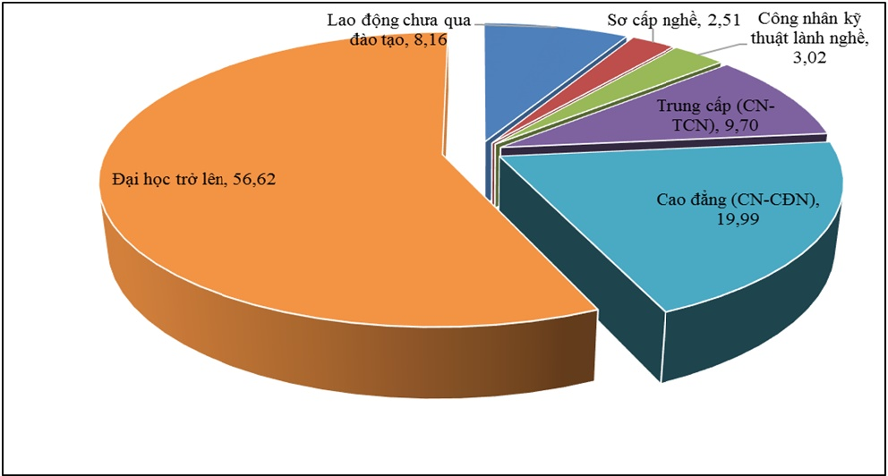
Biểu đồ 07: Nhu cầu tìm việc làm theo trình độ trong 06 tháng đầu năm 2017

- Về kinh nghiệm làm việc: Nhu cầu tìm việc làm có 05 kinh nghiệm làm việc chiếm 24,84% chủ yếu ở các nhóm ngành Vận tải – Kho bãi – Xuất nhập khẩu, Quản lý điều hành, Kinh doanh tài sản – Bất động sản, Kế toán – Kiểm toán, Tài chính – Tín dụng – Ngân hàng, Cơ khí – Tự động hóa, Công nghệ thông tin, Điện tử - Cơ điện tử,…

Kinh nghiệm | Tỷ lệ (%)  06 tháng đầu năm 2017
Không có kinh nghiệm | 22,92
1 Năm | 15,21
2 - 5 Năm | 37,03
Trên 5 năm | 24,84
Biểu 08: Nhu cầu tìm việc theo kinh nghiệm 06 tháng đầu năm 2017

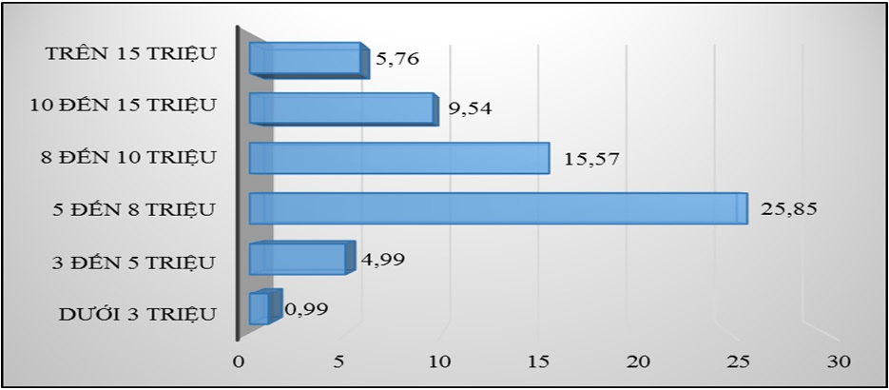
Biểu đồ 09: Nhu cầu tìm việc theo mức lương 06 tháng đầu năm 2017

II. NHẬN ĐỊNH CHUNG CUNG – CẦU LAO ĐỘNG

Phân tích một số nhóm ngành nghề nổi bật về sự chênh lệch cung – cầu trong 06 tháng đầu năm 2017.

+ Tài chính – Tín dụng – Ngân hàng: chiếm 4,15% tổng nhu cầu tuyển dụng, tăng hơn 6,5 lần so với nhu cầu tuyển dụng cùng kỳ 6 tháng đầu năm 2016, nhu cầu tuyển dụng tăng ở hầu hết các trình độ: 1,62% nhu cầu tuyển dụng nhân lực có trình độ Sơ cấp nghề - CNKT lành nghề ở các vị trí như nhân viên tín dụng; 97,92% nhu cầu tuyển dụng lao động có trình độ Trung cấp – Cao đẳng – Đại học trở lên chủ yếu ở các vị trí như: chuyên viên khách hàng, nhân viên tư vấn tài chính, chuyên viên cao cấp trái phiếu, chuyên viên phân tích chứng khoán, trợ lý kinh doanh, nhân viên thu hồi nợ, nhân viên tư vấn xử lý nợ, giao dịch viên,… Nhu cầu tuyển dụng lao động có sự cân bằng giữa lao động có kinh nghiệm làm việc (61,12%) và lao động chưa có kinh nghiệm (38,88%).

+ Cơ khí – Tự động hóa: chiếm 4,12% tổng nhu cầu tuyển dụng, tăng 54,69% so với cùng kỳ năm trước. Nhu cầu tuyển dụng lao động có trình độ Trung cấp – Cao đẳng – Đại học – Trên đại học chiếm 43,93% nhu cầu tuyển dụng ở các vị trí như như kỹ sư ứng dụng, kỹ sư bảo trì lắp đặt, nhân viên hàn, kỹ sư đứng máy CNC, kỹ sư thiết kế chế tạo lò hơi, nhân viên kỹ thuật cơ khí, giám sát kỹ thuật, kiểm định viên về chế tạo máy, nhân viên vận hành máy, nhân viên thiết kế, kỹ sư khuôn mẫu, công nhân cơ khí, nhân viên QC/QA,…; 19,11% nhu cầu tuyển dụng lao động là Sơ cấp nghề - CNKT lành nghề ở các vị trí như: nhân viên sửa chữa máy, thợ tiện cơ, thợ đứng máy, thợ hàn, thợ cơ khí, nhân viên bảo trì, nhân viên sản xuất chạy máy cơ khí, thợ chế tạo máy,… Mức lương từ 5 triệu đến 10 triệu chiếm 76,40% các vị trí tuyển dụng của ngành; từ 10 triệu trở lên chiếm 7,31%; và mức lương từ 3 triệu đến 5 triệu chiếm 15,59%.

+ Kinh doanh – Bán hàng: chiếm 19,53% tổng nhu cầu tuyển dụng; luôn là một trong những nhóm ngành có nhu cầu tuyển dụng cao. Mức lương dưới 3 triệu chiếm 1,86% chủ yếu ở các vị trí nhân viên bán hàng bán thời gian, 3 triệu – 5 triệu chiếm 19,79%, 5 triệu đến 8 triệu chiếm 53,08%, 8 triệu đến 10 triệu chiếm 11,08%, 10 triệu đến 15 triệu chiếm 10,95% và từ 15 triệu trở lên chiếm 3,23%. Nhu cầu tuyển dụng lao động có trình độ Cao đẳng – Đại học – Trên đại học chiếm 30,65%; trình độ Trung cấp – CNKT – Sơ cấp nghề chiếm 43,42%, lao động chưa qua đào tạo chiếm 25,93%.

PHẦN II
DỰ BÁO NHU CẦU NHÂN LỰC 06 THÁNG CUỐI NĂM 2017

I. DỰ BÁO NHU CẦU NHÂN LỰC 06 THÁNG CUỐI NĂM 2017

1. Đặc điểm

Căn cứ tốc độ tăng trưởng kinh tế của thành phố (GRDP: 8,4-8,7%); căn cứ Chương trình việc làm thành phố giai đoạn 2017 - 2020, đặc biệt chủ trương thành phố tập trung phát triển 04 ngành công nghiệp chủ lực, 09 ngành kinh tế trọng yếu và phát triển 50.000 doanh nghiệp trong năm 2017; căn cứ khảo sát nhu cầu tuyển dụng nhân lực của các doanh nghiệp và ứng dụng phương pháp dự báo phân tích; nhu cầu 06 tháng cuối năm 2017 toàn thành phố có 139.000 chỗ làm việc trống, trong đó có 40.000 nhu cầu tuyển dụng lao động thời vụ. Sự phát triển kinh tế thành phố tác động trực tiếp đến thị trường lao động, gắn với tái cấu trúc kinh tế theo hướng đi vào chiều sâu, chất lượng, hiệu quả; cải thiện môi trường đầu tư, đẩy mạnh phát triển và hỗ trợ doanh nghiệp của phong trào khởi nghiệp thúc đẩy sự gia tăng doanh nghiệp đăng ký thành lập mới tạo điều kiện phát triển chỗ làm việc mới và gia tăng nhu cầu nhân lực năm 2017.

Nhận định chung, từ sự tăng trưởng ổn định về tình hình kinh tế - xã hội thành phố, tác động điều phối và định hướng phát triển thị trường lao động:

- Các ngành công nghiệp trọng yếu (Cơ khí; Điện tử - Công nghệ thông tin; Chế biến lương thực thực phẩm; Hóa chất - Nhựa cao su) ngày càng chiếm tỷ trọng cao và có tốc độ tăng bình quân tăng 7,46%, cao hơn tốc độ tăng chung cũng cho thấy sự chuyển dịch cơ cấu trong nội bộ các ngành kinh tế tốt hơn, theo hướng chuyển dần sang các ngành có hàm lượng công nghệ và chất xám cao.

- Các ngành dịch vụ chủ lực thúc đẩy tái cấu trúc các ngành dịch vụ của thành phố theo hướng nâng cao chất lượng và hiệu quả 9 nhóm ngành dịch vụ chủ lực bao gồm: Tài chính – Tín dụng – Ngân hàng – Bảo hiểm; Giáo dục – Đào tạo; Du lịch; Y tế; Kinh doanh tài sản – Bất động sản; Dịch vụ tư vấn, khoa học – công nghệ, nghiên cứu và triển khai; Thương mại; Dịch vụ vận tải – Kho bãi – Dịch vụ cảng; Dịch vụ bưu chính, viễn thông và công nghệ thông tin. Nhu cầu nhân lực khu vực dịch vụ là khu vực tăng trưởng cao và chiếm tỷ trọng 65,19% (1,5 triệu người đang làm việc) cao nhất trong tổng nhu cầu nhân lực nền kinh tế thành phố (khu vực công nghiệp: 32,70%, khu vực nông nghiệp: 2,11%).

- Trong tổng số 03 triệu lao động đang làm việc tại các doanh nghiệp trên địa bàn thành phố: Nhu cầu nhân lực trong khu vực doanh nghiệp nhà nước chiếm tỷ trọng 6,90% (170 ngàn người) có xu hướng giảm do tái cơ cấu doanh nghiệp và cổ phần hóa. Khu vực doanh nghiệp tư nhân chiếm tỷ trọng 65,90% (02 triệu người), là khu vực tăng trưởng cao nhất đặc biệt là doanh nghiệp vừa và nhỏ, có vai trò quan trọng trong quá trình thúc đẩy tăng trưởng kinh tế, và là khu vực có nhu cầu nhân lực lớn nhất. Khu vực doanh nghiệp có vốn đầu tư nước ngoài chiếm tỷ trọng 27,20% (776 nghìn người) có vai trò quan trọng trong việc thúc đẩy chuyển giao công nghệ, tạo nguồn vốn đầu tư phát triển cơ sở hạ tầng.

Có thể nhận thấy rõ nét, thị trường lao động thành phố tiếp tục phát triển theo hướng tăng yêu cầu chất lượng, trình độ và hạn chế về số lượng.

2. Dự báo nhu cầu thị trường lao động 06 tháng cuối năm 2017:

Nhu cầu nhân lực tại thành phố Hồ Chí Minh 06 tháng cuối năm 2017 là 139.000 chỗ làm việc (trong đó Quý III: 71.000, Quý IV: 68.000) theo xu hướng như sau:

- Quý III/2017: Kinh tế thành phố tiếp tục ổn định và tăng trưởng sản xuất kinh doanh, nhiều doanh nghiệp mới được thành lập, tạo động lực cho thị trường lao động thành phố tiếp tục phát triển kinh tế theo những định hướng phát triển năm 2017, của thị trường lao động có sự gia tăng theo xu hướng nhân lực chất lượng cao, có tay nghề. Nhu cầu tuyển dụng của các doanh nghiệp tăng 10% so quý 06 tháng đầu năm 2017. Dự kiến nhu cầu tuyển dụng lao động quý III/2017 khoảng 71.000 chỗ làm việc trống (tháng 7/2017: 21.000 chỗ làm việc; tháng 8/2017: 22.000 chỗ làm việc và tháng 9/2017: 28.000 chỗ làm việc). Tập trung thu hút lao động ở một số ngành nghề như: Marketing - Kinh doanh – Bán hàng, Cơ khí, Kiến trúc – kỹ thuật công trình xây dựng, Công nghệ thông tin, Dệt may - Giày da, Vận tải – Kho bãi – Xuất nhập khẩu, Kinh doanh tài sản – Bất động sản, Tài chính – Tín dụng – Ngân hàng, Công nghệ ô tô – xe máy, Nông – lâm nghiệp – thủy sản, Quản lý nhân sự, Kế toán kiểm toán, Hóa – Hóa chất, Dịch vụ - Phục vụ, Điện – Điện tử - Điện lạnh – Điện công nghiêp, …

- Quý IV/2017: Do nhu cầu tập trung hoàn thành kế hoạch sản xuất kinh doanh và Lễ -Tết, đồng thời chuẩn bị phát triển năm 2018 các doanh nghiệp tuyển dụng lao động cho công việc ổn định và nhu cầu việc làm thời vụ - bán thời gian, chú trọng lao động có trình độ, tay nghề chiếm khoảng 68.000 chỗ làm việc trống (tháng 10/2017: 25.000 chỗ làm việc; tháng 11/2017: 22.000 chỗ làm việc và tháng 12/2017: 21.000 chỗ làm việc), trong đó lao động có nghề chuyên môn chiếm 63%. Nhu cầu tuyển dụng nhân lực tập trung ở các nhóm ngành nghề như: Dệt - May - Giày da, Công nghệ thực phẩm, Công nghệ thông tin, Xây dựng, Du lịch (nghiệp vụ lữ hành, ăn uống, công nghệ dưỡng sinh,...), Dịch vụ - Phục vụ, Marketing, Bán hàng, Nhân viên kinh doanh và thương mại điện tử, nhân viên giao hàng, nhân viên chăm sóc khách hàng, bảo hiểm,…

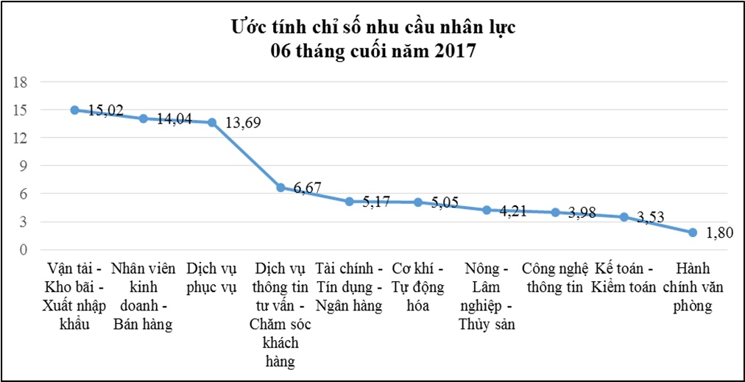
Biểu đồ: Xu hướng nhu cầu nhân lực theo ngành nghề 06 tháng cuối năm 2017

Theo cơ cấu trình độ, xu hướng nhu cầu nhân lực có trình độ Cao đẳng – Đại học trở lên chiếm 19,33%, Trung cấp chiếm 13,70%, Sơ cấp nghề và CNKT lành nghề chiếm 21,18%, lao động chưa qua đào tạo chiếm 27,30%.

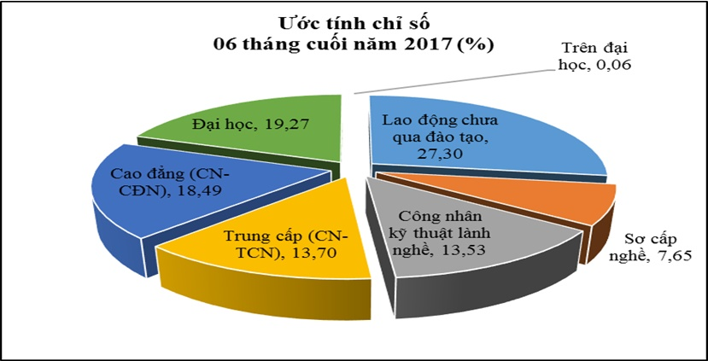
Biểu đồ: Xu hướng nhu cầu nhân lực theo trình độ nghề 06 tháng cuối năm 2017

Do sự gia tăng nhu cầu nhân lực cần tuyển dụng của các doanh nghiệp, cơ sở sản xuất kinh doanh trong 06 tháng cuối năm 2017 và là thời điểm quý III/2017 sinh viên, học sinh tốt nghiệp từ các trường và nguồn lao động từ các tỉnh thành phố khác đến thành phố Hồ Chí Minh tìm việc làm, do vậy nguồn cung nhân lực có sự gia tăng chiếm khoảng trên 20%. Tuy nhiên nhu cầu tuyển dụng chú trọng nhân lực có chất lựợng cao (bao gồm kiến thức nghề nghiệp phù hợp, kỹ năng nghề, thái độ - tác phong - kỷ luật) và năng lực giao tiếp ngoại ngữ, nên thị trường lao động thành phố luôn trong tình trạng nghịch lý thiếu - thừa, mất cân đối trong các nhóm ngành nghề như Cơ khí, Công nghệ thông tin, Kiến trúc - Xây dựng, Dệt - May, Chế biến lương thực thực phẩm, Du lịch - Nhà hàng - Khách sạn,...

II. ĐỀ XUẤT MỘT SỐ GIẢI PHÁP CẦN TĂNG CƯỜNG VỀ THỊ TRƯỜNG LAO ĐỘNG

1. Tăng cường công tác quản lý nhà nước về thúc đẩy phát triển nguồn nhân lực, đẩy mạnh sự liên kết, hợp tác đồng bộ các hoạt động hướng nghiệp, tuyển sinh, đào tạo, thực hành gắn kết nhu cầu sử dụng lao động.

2. Định hướng phát triển nguồn nhân lực chất lượng cao của thành phố đối với hoạt động của các trường đào tạo, dạy nghề và nhận thức tự học tập, rèn luyện nghề của học sinh người lao động phù hợp phát triển thị trường lao động theo yêu cầu công nghiệp hóa, hiện đại hóa và hội nhập đảm bảo tiêu chuẩn chất lượng nghề nghiệp.

3. Nghiên cứu hoàn thiện chính sách hỗ trợ, thúc đẩy các hình thức phối hợp, góp phần đẩy mạnh chuyển dịch cơ cấu kinh tế và phân công lại lực lượng lao động; đồng thời đầu tư mở rộng các mô hình sản xuất, phát triển kinh tế để tăng trưởng việc làm tại chỗ và hội nhập.

4. Hoàn thiện phát triển hoạt động hướng nghiệp, đưa các chương trình giáo dục định hướng nghề nghiệp vào các trường Trung học phổ thông và Trung học cơ sở. Xây dựng cổng thông tin hướng nghiệp – việc làm thành phố kết nối các tỉnh, thành, khu vực và quốc gia. Điều tra, khảo sát việc làm của sinh viên và nhu cầu thị trường lao động về xu hướng việc làm và học nghề. Hướng dẫn hỗ trợ các doanh nghiệp hoạch định chiến lược tuyển dụng, sử dụng nhân lực trung hạn và dài hạn.

5. Tăng cường quản lý nhà nước về cung – cầu lao động, xây dựng kho dữ liệu thị trường lao động thành phố; thực hiện cập nhật cung – cầu lao động, biến động lao động, tỷ lệ lao động qua đào tạo, tỷ lệ lao động thất nghiệp theo định kỳ./.

Nơi nhận:  - Đ/c Trần Ngọc Sơn – Phó Giám đốc Sở;  - Đ/c Nguyễn Văn Lâm – Phó Giám đốc Sở;  - Phòng Việc làm;  - Phòng Lao động - Tiền Công – Tiền Lương;  - Văn phòng Sở;  - Phòng Văn hóa – Xã hội – UBND TP.HCM;  - Ban Giám đốc và các phòng thuộc Trung tâm;  - Lưu. | KT. GIÁM ĐỐC  PHÓ GIÁM ĐỐC  Trần Anh Tuấn

